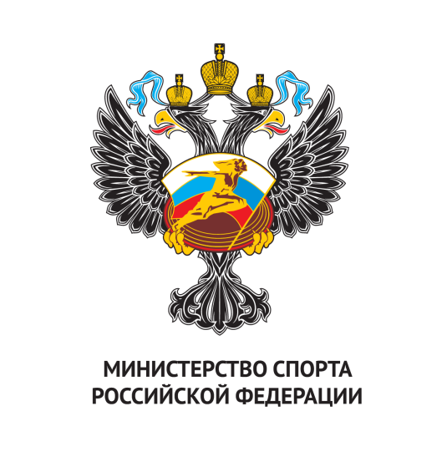 | 
 | 

Детско-юношеская спортивная школа, приняла участие в Проекте «Ни минуты не теряя, мы здоровье укрепляем» Общероссийской физкультурно-спортивной общественной организации «Российская ассоциация спортивных сооружений», который в свою очередь стал одним из победителей грантового конкурса Министерства спорта Российской Федерации, ежегодно проходящий в рамках федерального проекта «Спорт – норма жизни» национального проекта «Демография».
В рамках данного проекта взрослые занимались спортом и проводили время с пользой для своего здоровья с сентября по ноябрь 2020 года.
Занятия для взрослых проводились по самым разным направлениям: от общей физической подготовки и скандинавской ходьбы до плавания, спортивной аэробики, суставной гимнастики и другие.
Занятия с детьми и взрослыми проводили опытные инструкторы и тренеры-преподаватели.
Тренировки проходили как в бассейне, спортивном зале, так и на свежем воздухе на стадионе спортивной школы. Такая организация досуга всем очень нравится.
Уже сегодня к проекту присоединилось более 190 участников, у взрослых появилась возможность систематически заниматься физической культурой и спортом как одновременно со своими детьми, так и отдельно.
Выделенный спортивный инвентарь для реализации проекта, Общероссийской физкультурно-спортивной общественной организации «Российская ассоциация спортивных сооружений», а это и палки для скандинавской ходьбы, утяжелители, мячи волейбольные и баскетбольные, эспандеры и т.д., направлены на безвозмездное пользование участниками проекта, при проведении тренировок (занятий).
МБОУ ДО «ДЮСШ» единственная в Верхнесалдинском городском округе школа, которая приняла участие в проекте. Участие в таких конкурсах даёт возможность повысить имидж спортивной школы, работая в рамках проекта, наши педагоги получают не только новые навыки, но и опыт.
Мы считаем, что такого рода проекты, помогают привлечь население к систематическим занятиям физической культурой и спортом, включаться в мероприятия, нацеленные на здоровый образ жизни, а также пропагандируют массовый спорт.

